# Entorns de Desenvolupament

## PRÁCTICA 1

### Creación de un documento de texto **ED_practica1.**

### Creación de un repositorio **ED_practica1** a través de GitHub Desktop.

|  |  |
| --- | --- |
|  |  |

### Guardo el documento en la carpeta del repositorio local y lo edito.

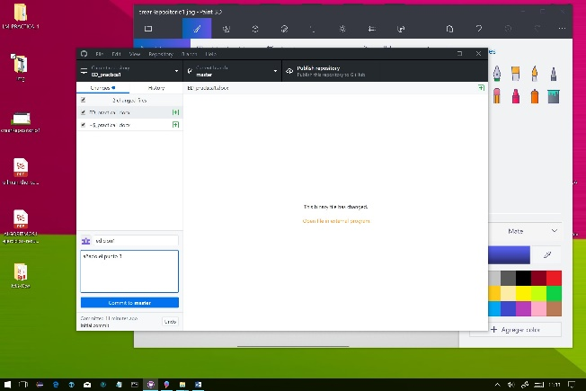

### Publico el repositorio en GitHub.

|  |  |
| --- | --- |
|  |  |

### El README.md que se creó automáticamente estaba vacío. Lo edito (Update1) y hago un **pull** desde GitHub Desktop para actualizar mi repositorio local.

|  |  |
| --- | --- |
|  |  |

### Creo una **branch** (*branchPractica1*) para poder trabajar con los archivos de mi repositorio sin modificar los archivos iniciales localizados en el *master*.

|  |  |
| --- | --- |
|  |  |

### Modifico el documento de texto y hago un **push** para subir *branchPractica1* con el archivo modificado al repositorio online de GitHub. Al modificar un archivo, tanto en local como online hay que acordarse de realizar el **commit** correspondiente, incluyendo opcionalmente un comentario que describa el cambio que se ha realizado.

|  |
| --- |
|  |

### Vuelvo a editar el documento de texto en local, e incluyo una carpeta /*img* con las imágenes que necesito para mi proyecto. Vuelvo a hacer un **push** para actualizar el repositorio online.

### Hago un **merge** para unir la branch .*branchPractica1* a la .*master*. Los archivos de .*branchPractica1* se copiaran a la rama principal del proyecto. Se copiarán los archivos que no estén y se sustituirán los que tengan el mismo nombre.

|  |  |
| --- | --- |
|  |  |